高三数学国庆节练习（1）
班级________ 姓名_________得分__________
一、选择题（本大题共10小题，每小题5分，共50分，在每小题给出的四个选项中，只有一项是符合题目要求的，请将你认为正确的答案填在后面的表格中）
1．已知命题：若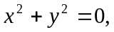则、全为；命题：若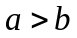，则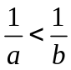．给出下列四个复合命题：①p且q，②p或q，③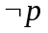④ 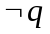，其中真命题的个数为
1 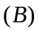2 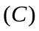3 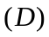4
2．是三个集合，那么“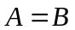”是“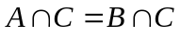”成立的
充分非必要条件 必要非充分条件 充要条件 既非充分也非必要条件
3．已知函数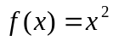，集合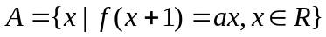，且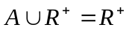，则实数 的取值范围是
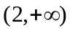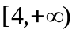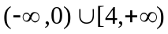
4．下列命题中，使命题是命题成立的充要条件的一组命题是
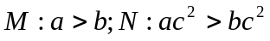
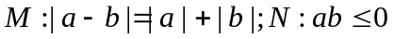
5．不等式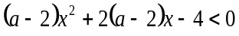 对于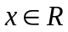恒成立，那么的取值范围是
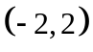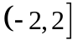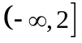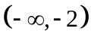
6．如果满足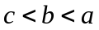，且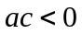，那么下列选项中不一定成立的是
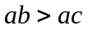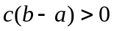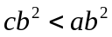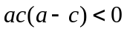
7．二次函数的二次项系数为正数，且对任意项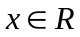都有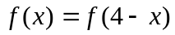成立，若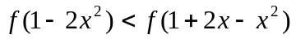，则的取值范围是
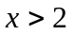 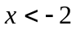或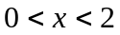 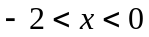 或
8．函数f(x)＝e^{x}(sin x＋cos x)在区间上的值域为 ( )
A .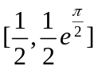 B.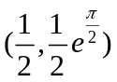 C.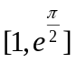 D. 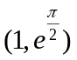
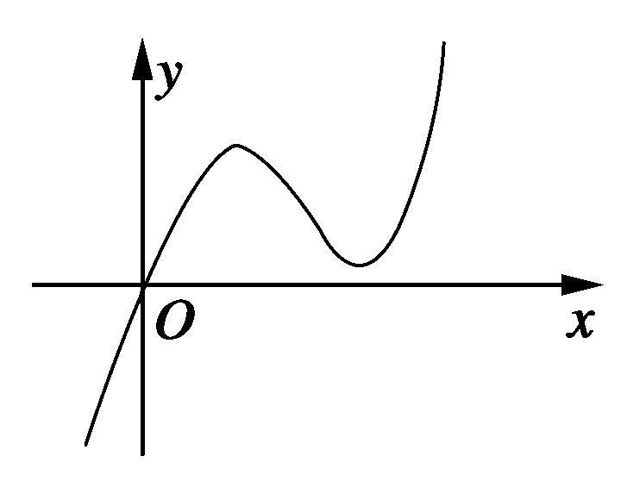
9．定义在R上的函数f(x)满足f(4)＝1.f ′(x)为f(x)的导函数，已知函数y＝f ′(x)的图象如图所示．若两正数a，b满足f(2a＋b)＜1，则的取值范围是 ( )
A．(，) B．(－∞，)∪(3，＋∞)
C．(，3) D．(－∞，－3)

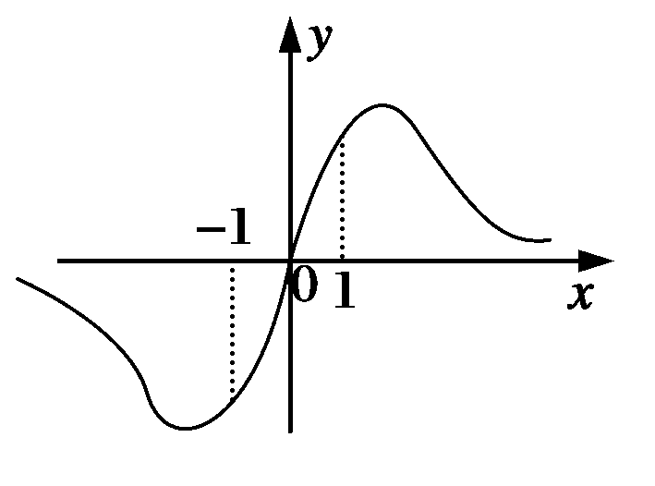
10.若函数f(x)＝的图象如图所示，则m的范围为 ( )

A．(－∞，－1) B．(－1,2)
C．(1,2) D．(0,2)

二、填空题（本大题共4小题，每小题5分，共20分，把答案填在题中横线上）
11．在函数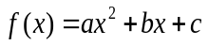中，若成等比数列且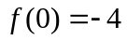，则有最 值（填“大”或“小”），且该值为 ．
12．对任意实数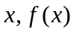是和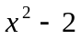中的较大者，则的最小值为 ．
13．已知定义在闭区间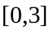上的函数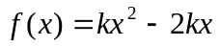的最大值为3，那么实数的取值集合为 ．
14．已知以下四个命题：
① 如果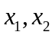是一元二次方程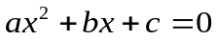的两个实根，且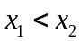，那么不等式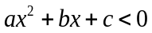的解集为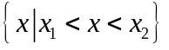；
②若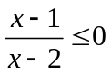，则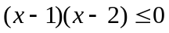；
③“若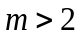，则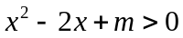的解集是实数集”的逆否命题；
④若函数在上递增，且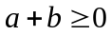，则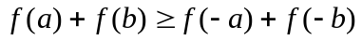．
其中为真命题的是 （填上你认为正确的序号）．
三、解答题（本大题共6小题，共80分，解答题应写出文字说明，证明过程或演算步骤）
15．已知函数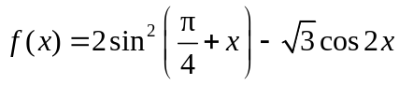，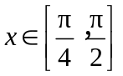．
（I）求的值域；
（II）若不等式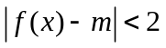在上恒成立，求实数的取值范围．

16．（ 12分）设是实数集的真子集，且满足下列两个条件：①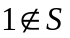； ②若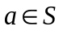，则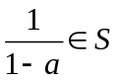，
（1）若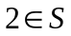，则中一定还有哪两个数？（2）集合中能否只有一个元素？说明理由．

17．（ 14分）函数 对一切实数均有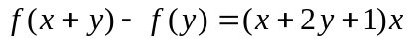成立，且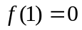，（1）求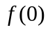的值；（2）当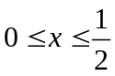时，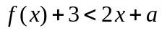恒成立，求实数的取值范围．

18．（ 14分）已知集合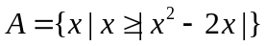，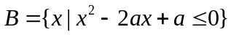，若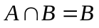，求实数的取值范围．

19．（ 14分）已知向量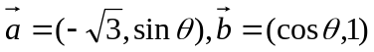，其中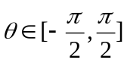．
（1）若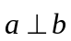，求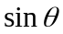的值； （2）令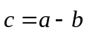，求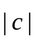的最值及相应的角的值．

20．（14分）已知向量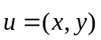与向量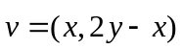的对应关系记作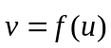，
求证：（1）对于任意向量、及常数恒有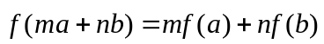；
（2）若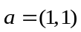,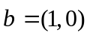，用坐标表示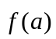和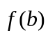；
（3）求使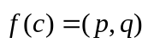，（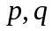为常数）的向量的坐标．

高三数学国庆节练习（2）
班级________姓名_________ 得分__________
- 选择题：在每小题给出的四个选项中，只有一项是符合题目要求的，请将你认为正确的答案填在后面的表格中）
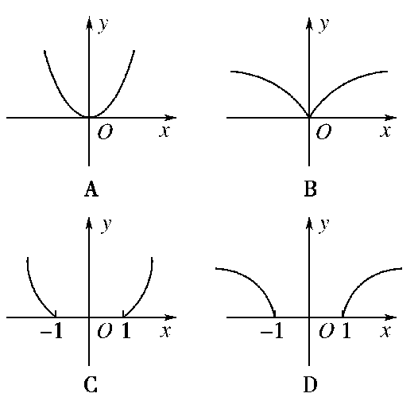
1．函数y＝log_{a}(|x|＋1)(a＞1)的大致图象是 ( )

2．已知集合A中有10个元素，B中有6个元素，全集∪中有18个元素，设∁_{U}(A∪B)中有x个元素，则x的取值范围是 ( )
A．3≤x≤8且x∈N B．2≤x≤8且x∈N
C．8≤x≤12且x∈N D．10≤x≤15且x∈N
3．设全集U＝{1,2,3,4}，集合A、B是U的不同子集，若A∩B＝{1,3}，则称A，B为“理想配集”，记作(A，B)，则“理想配集”(A，B)的个数为 ( )
A．4 B．8 C．9 D．16
4．设函数f(x)＝－x²＋4x在[m，n]上的值域是[－5,4]，则m＋n的取值所组成的集合为 ( )
A．[0,6] B．[－1,1] C．[1,5] D．[1,7]
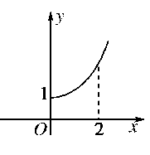
5．方程()^{|x|}－m＝0有解，则m的取值范围为 ( )
A．0＜m≤1 B．m≥1 C．m≤－1 D．0≤m＜1
6．定义在R上的偶函数f(x)的部分图象如右图所示，则在(－2,0)上，下列函数中与f(x)的单调性不同的是 ( )

A．y＝x²＋1 B．y＝|x|＋1
C．y＝ D．y＝
7．定义在R上的偶函数f(x)满足：对任意的x₁，x₂∈(－∞，0](x₁≠x₂)，有(x₂－x₁)(f(x₂)－f(x₁))>0，则当n∈N*时，有 ( )
A．f(－n)<f(n－1)<f(n＋1) B．f(n－1)<f(－n)<f(n＋1)
C．f(n＋1)<f(－n)<f(n－1) D．f(n＋1)<f(n－1)<f(－n)
8．若方程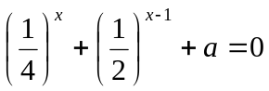有正数解，则实数的取值范围是 ( )
A．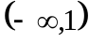 B．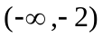 C．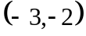 D．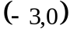
9．已知函数f(x)的部分图象如图所示，则f(x)的解析式可能为 ( )
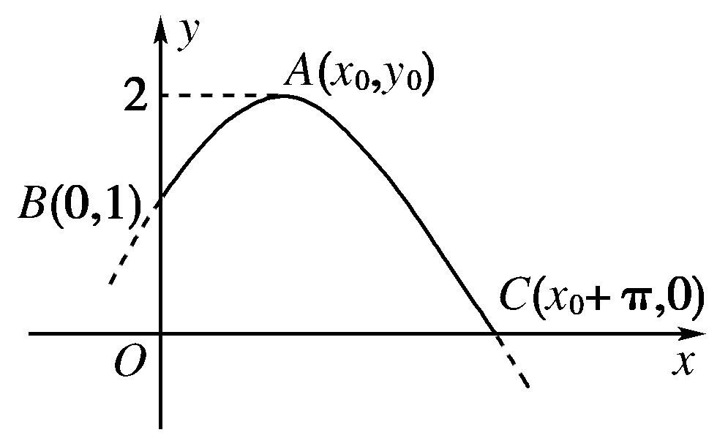
A．f(x)＝2sin(－) B．f(x)＝cos(4x＋)
C．f(x)＝2cos(－) D．f(x)＝2sin(4x＋)
10．不等式||＞a的解集为M，又2∉M，则a的取值范围为 ( )
A．(，＋∞) B．[，＋∞) C．(0，) D．(0，]

二、填空题：把答案填在题中横线上.
11．设函数f(x)＝，g(x)＝x²f(x－1)，
则函数g(x)的递减区间是_ ．
12．已知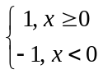，则不等式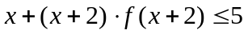的解集是__ ____
13．下列命题：①若f(x)是定义在[－1,1]上的偶函数，且在[－1,0]上是增函数，θ∈，则f(sin θ)>f(cos θ)；②若锐角α，β满足cos α>sin β，则α＋β<；③若f(x)＝2cos²－1，则f(x＋π)＝f(x)对x∈R恒成立；④要得到函数y＝sin的图象，只需将y＝sin的图象向右平移个单位，其中真命题是_______(把你认为所有正确的命题的序号都填上)．
14．函数f(x)＝(2x－x²)e^{x}
①f(x)＞0的解集是{x|0＜x＜2}；②f(－)是极小值，f()是极大值；③f(x)没有最小值，也没有最大值．
对其判断的正确的是 .
15．已知函数f(x)＝ax－x⁴，x∈[，1]，A、B是其图象上不同的两点．若直线AB的斜率k总满足≤k≤4，则实数a的值是________．
三、解答题：解答应写出必要的文字说明或演算步骤。
16.(本小题满分12分)设函数f(x)＝x²＋x－.
(1)若函数的定义域为[0,3]，求f(x)的值域；
(2)若定义域为[a，a＋1]时，f(x)的值域是[－，]，求a的值．

17．(本小题满分12分)已知函数f(x)＝4sin²(x＋)＋4sin²x－(1＋2)，x∈R.
(1)求函数f(x)的最小正周期和图象的对称中心；
(2)求函数f(x)在区间上的值域．

18．已知函数f(x)＝.(x＞0)
(1)函数f(x)在区间(0，＋∞)上是增函数还是减函数？证明你的结论；
(2)若当x＞0时，f(x)＞恒成立，求正整数k的最大值．

19.如图，在海岛A上有一座海拔1千米的山，山顶设有一个观察站P，上午11时，测得一轮船在岛北偏东30°，俯角为30°的B处，到11时10分又测得该船在岛北偏西60°，俯角为60°的C处．
(1)求船的航行速度是每小时多少千米？
(2)又经过一段时间后，船到达海岛的正西方向的D处，问此时船距岛A有多远？
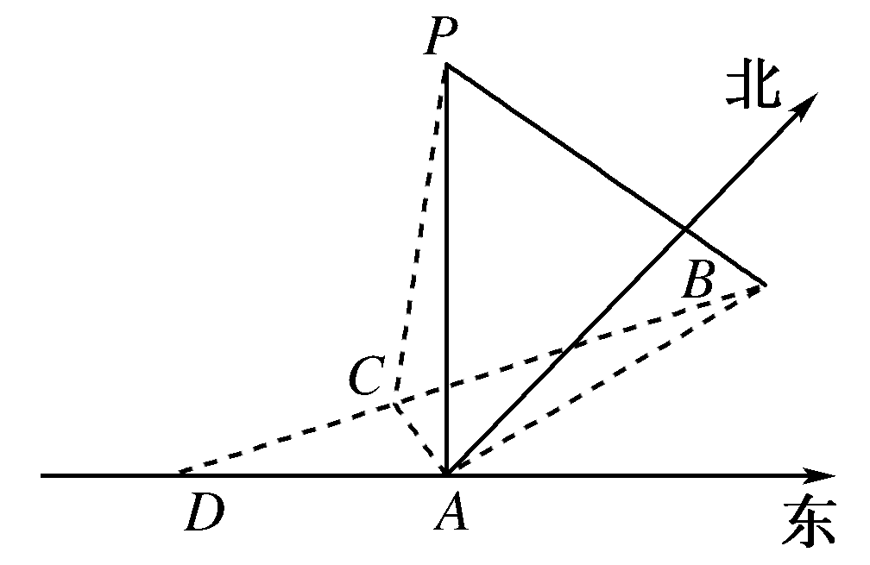

20.已知函数f(x)＝lnx－.
(1)求函数f(x)的单调增区间；
(2)若函数f(x)在[1，e]上的最小值为，求实数a的值．

国庆练习参考答案(1) B A A D B C CACC
二、填空题11、大  12、 13、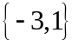 14、 ② ③ ④
三、解答题
15.解：（Ⅰ） 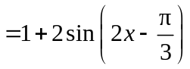．又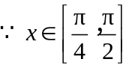,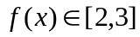
（Ⅱ），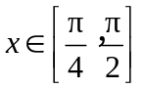，
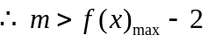且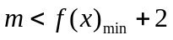，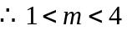，即的取值范围是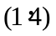．
16、答案：（Ⅰ）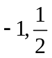；（2）不可能．
17、答案：（Ⅰ）；（2）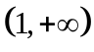．
18、答案：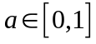，易错点：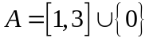的表示不规范.
19．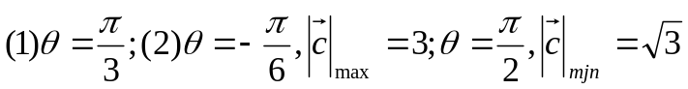
20．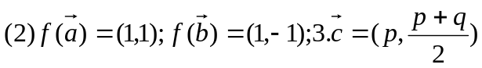
国庆练习参考答案（2）BBBDA CCDCB
二填空题：11.(0,1)；12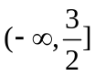；13.②；14. ①②；15.
三、解答题
16．【解析】 (1)∵f(x)＝²－，∴对称轴为x＝－.
∵－＜0≤x≤3，∴f(x)的值域是[f(0)，f(3)]，即.
(2)∵f(x)的最小值为－，∴对称轴 x＝－∈[a，a＋1]．
∴解得－≤a≤－.
∵区间[a，a＋1]的中点为x₀＝a＋，当a＋≥－，即－1≤a≤－时，
f(x)最大值为f(a＋1)＝.
∴(a＋1)²＋(a＋1)－＝.∴16a²＋48a＋27＝0.∴a＝－.
当a＋＜－，即－≤a＜－1时，f(x)最大值为f(a)＝，
∴a²＋a－＝.∴16a²＋16a－5＝0.∴a＝－.
综上知a＝－或a＝－.
17．【解析】 依题意得f(x)＝4sin(2x－)＋1.
(1)函数f(x)的最小正周期是T＝＝π.∴函数f(x)的图象的对称中心是(＋，1)(其中k∈Z)．
(2)函数f(x)在区间[，]上的值域是[3,5]．
18解析：(1)f ′(x)=－[＋ln(x＋1)],得f ′(x)＜0.因此函数f(x)在区间(0，＋∞)上是减函数．
(2)解法一：当x＞0时，f(x)＞恒成立，令x＝1有k＜2[1＋ln2]．
又k为正整数．则k的最大值不大于3.下面证明当k＝3时，f(x)＞(x＞0)恒成立．
即证明x＞0时(x＋1)ln(x＋1)＋1－2x＞0恒成立．
令g(x)＝(x＋1)ln(x＋1)＋1－2x，则g′(x)＝ln(x＋1)－1.
当x＞e－1时，g′(x)＞0；当0＜x＜e－1时，g′(x)＜0.
∴当x＝e－1时，g(x)取得最小值g(e－1)＝3－e＞0.
∴当x＞0时，(x＋1)ln(x＋1)＋1－2x＞0恒成立．因此正整数k的最大值为3.
解法二：当x＞0时，f(x)＞恒成立．
即h(x)＝＞k对x＞0恒成立．即h(x)(x＞0)的最小值大于k.
由h′(x)＝，记Φ(x)＝x－1－ln(x＋1)．(x＞0)则Φ′(x)＝＞0，
∴Φ(x)在(0，＋∞)上连续递增．
又Φ(2)＝1－ln3＜0，Φ(3)＝2－2ln2＞0，
∴Φ(x)＝0存在惟一实根a，且满足：a∈(2,3)，a＝1＋ln(a＋1)，
由x＞a时，Φ(x)＞0，h′(x)＞0；0＜x＜a时，Φ(x)＜0，h′(x)＜0知：
h(x)(x＞0)的最小值为h(a)＝＝a＋1∈(3,4)．因此正整数k的最大值为3.
19．【解析】 (1)在Rt△PAB中，∠APB＝60°，PA＝1，∴AB＝.
在Rt△PAC中，∠APC＝30°，∴AC＝.在△ACB中，∠CAB＝30°＋60°＝90°，
∴BC＝＝＝.则船的航行速度为÷＝2(千米/时)．
(2)在△ACD中， sin∠DCA＝sin(180°－∠ACB)＝sin∠ACB＝＝＝，
sin∠CDA＝sin(∠ACB－30°)＝·－·＝.
由正弦定理得＝∴AD＝＝＝
20. (1)由题意，f(x)的定义域为(0，＋∞)，且f′(x)＝＋＝.
①当a≥0时， f′(x)>0，∴f(x)的单调增区间为(0，＋∞)．
②当a<0时，令f′(x)>0，得x>－a，∴f(x)的单调增区间为(－a，＋∞)．
(2)综上所述，a＝－..

